Раздаточный материал

Таблица – 1. Корреспонденция грузопотоков при перевозке автомобильным транспортом.
Груз | Пункт отправления | Пункт назначения | Объем, ед | Расстояние, км | Грузооборот, ТКМ
Продукция фирмы «Ясное Солнышко» | Тольятти | Анапа  Лазаревское | 41995т | 1661км  1706 км | 69753695  71643470

Таблица - 2 Корреспонденция грузопотоков при смешанной автомобильно/водной перевозке.
Груз | Пункт отправления | Пункт назначения | Объем, ед | Расстояние, км | Грузооборот, ТКМ
Продукция фирмы «Ясное Солнышко» | Тольятти | Туапсе | 41995т | 2118 | 88945410

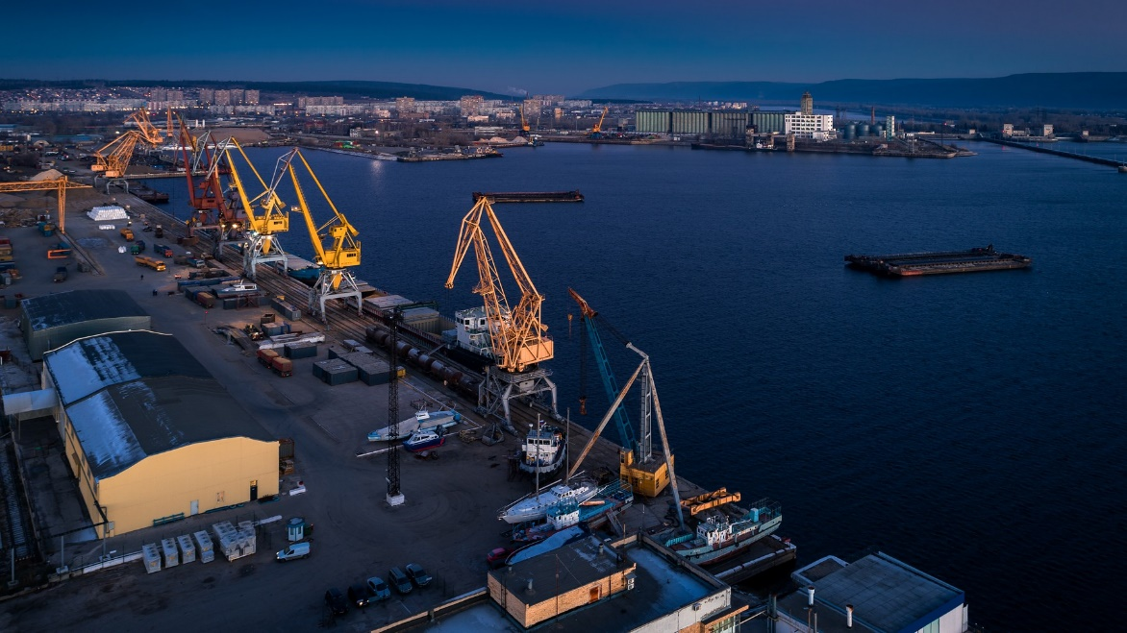
Рисунок 1 – Порт Тольятти

Таблица - 3Технико-эксплуатационные характеристики рассматриваемых типов судов
№ проекта | 2-95-А/R | 10110
Наименование судна (тип судна) | Грузовой теплоход типа Волго-Балт | Пассажирский теплоход "Евпатория"
Дедвейт | 3556 | 3700
Грузоподъемность/пассажировместимость, т/чел | 2700 | 250
Мощность, л. с. | 1400 | 1300
Класс регистра | «М» звезда | «М» звезда
Длина, м | 114 | 37,6
Ширина, м | 13,23 | 7,20
Высота, м | 5,5 | 2,9
Осадка в полном грузу, м | 3,9 | 2,3
Осадка порожнем (носом/кормой), м | 1,29 | -
Скорость в полном грузу, км/ч/ уз | 20/10,5 | 30,56/16,5
Скорость порожнем, км/ч/уз | 21,9/11,82 | -
Автономность плавания, сут | 15 | 8
Номер трюма | 1 | -
 | 2,3 | -
 | 3 | -
Вместимость трюмов, м³ (площадь палубы м²), КВП | 1210 | -
 | 1200 | -
 | 1100 | -
Размеры (длина х ширина) трюма (палубы), м | 19,3 х 11,24 | -
 | 19,8 х 11,24 | -
 | 19,5 х 11,24 | -

Таблица – 4. Характеристика и наименование груза
Характеристика/ наименование груза | Грузовой автомобиль MAN 26.360/400/440 борт с тентом 20 тонн | M10 тонн
Грузоподъёмность (тонны) | 20 | 10
Полезный объем (м. куб) | 82 | 54
Внутренняя высота кузова (метры) | 2.4 | 2.8
Внутренняя ширина кузова (метры) | 2.4 | 2.45
Внутренняя длина кузова (метры) | 13.6 | 8
Количество евро палет | 33 | 19
Рефрижераторная установка | отсутствует | отсутствует
Кол-во пассажиров | 2 | 2
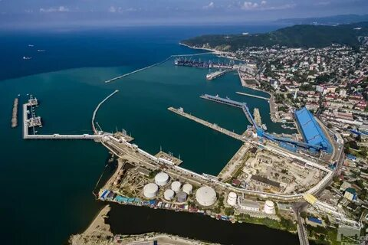
Рисунок 2 – Порт Туапсе

Таблица 5. Нормы времени на шлюзование для рассматриваемых типов судов при движении вверх и вниз
Участок водного пути | Наименование шлюзов | Продолжительность шлюзования
 |  | СТ |  | СТК |  | Калининград
 |  | вв | вн | вв | вн | вв | вн
Шлюзы Волго-Балтийского ГБУ | Шлюзы 1-2 | 3ч. на оба шлюза |  | 3ч. на оба шлюза |  | 4ч. на оба шлюза
 | Шлюзы 3-6 | 5ч. на все 4 шлюза |  | 5ч. на все 4 шлюза |  | 8ч. на все 4 шлюза
 | Шекснинский (Шлюз №7) | 2ч. |  | 2ч. |  | 2ч.
 | Верхнесвирский шлюз | 2ч. |  | 2ч. |  | 2ч.
 | Нижнесвирский шлюз | 3ч. |  | 3ч. |  | 3ч.
Шлюзы Управления канала имени Москвы | Углич | 0.5ч. |  | 0.5ч |  | 0.5ч
 | 1 КИМ шлюз | 0.5ч |  | 0.5ч |  | 0.5ч
 | 2 КИМ шлюз | 0.5ч |  | 0.5ч |  | 0.5ч
 | 3 КИМ шлюз | 0.5ч |  | 0.5ч |  | 0.5ч
 | 4 КИМ шлюз | 0.5ч |  | 0.5ч |  | 0.5ч
 | 5 КИМ шлюз | 0.5ч |  | 0.5ч |  | 0.5ч
 | 6 КИМ шлюз | 0.5ч |  | 0.5ч |  | 0.5ч
 | 7 КИМ шлюз | 1ч. |  | 1ч. |  | 1ч.
 | 8 КИМ шлюз | 1ч. |  | 1ч. |  | 1ч.
 | 9 шлюз | 0.5ч |  | 0.5ч |  | 0.5ч
Таблица 6. Продолжительность следования теплохода проекта 2-95-А на участке Тольятти -Ростов-на-Дону с грузом
Тольятти | Балаково | 21
Балаково | Волгоград | 34,5
Волгоград | Красноармейск | 4
Красноармейск | 1 ВДСК шлюз | 1
1 ВДСК шлюз | 13 ВДСК шлюз | 25,8
13 ВДСК шлюз | 14 ВДСК Шлюз | 17,7
14 ВДСК Шлюз | Николаевский шлюз | 8
Николаевский шлюз | Константиновский шлюз | 4,7
Константиновский шлюз | Кочетовский шлюз | 7,54
Кочетовский шлюз | Ростов-на-Дону (мост) | 10
Ростов-на-Дону (мост) | Ростов-на-Дону (порт) | 12

Таблица 7. Продолжение следования теплохода проекта 2-95-А на участке Ростов-на- Тольятти
Ростов-на-Дону (порт) | Ростов-на-Дону (мост) | 12
Ростов-на-Дону (мост) | Кочетовский шлюз | 10
Кочетовский шлюз | Константиновский шлюз | 44,5
Константиновский шлюз | Николаевский шлюз | 6,4
Николаевский шлюз | 14 ВДСК Шлюз | 8,3
14 ВДСК Шлюз | 13 ВДСК шлюз | 20,10
13 ВДСК шлюз | 1 ВДСК шлюз | 31,6
1 ВДСК шлюз | Красноармейск | 1
Красноармейск | Волгоград | 4
Волгоград | Балаково | 62,08
Балаково | Тольятти | 43,16

Таблица 8 - Расчетные варианты схем перевозок и их эксплуатационно-экономические показатели

№ п/п | Показатель | Вариант 1 |  | Вариант 2
 |  | Грузовой автомобиль MAN 26.360/400/440 борт с тентом 20 тонн | Грузовой автомобиль М10 тонн | Грузовой автомобиль М10 тонн | Грузовой теплоход «Волго-Балт» проекта 2-95-А/R | Пассажирский теплоход «Евпатория» проекта 10110
1 | Количество рейсов, ед. | 7 | 10 | 10 | 5 | 12
2 | Продолжительность рейса, сут. | 3,92 | 5,26 | 5,26 | 35,66 | 2,21
3 | Потребность в автомобилях (судах), ед. | 22,8 | 18,11 | 24 | 3,5 | 8
4 | Затраты на перевозку, млн. руб. | 2 312 890 140 |  | 1 892 540 350

